Petit compte rendu du voyage en Italie, du 21 au 25 octobre 2022
Nous fûmes quarante heureux retraités à profiter de ce voyage de cinq jours en Italie.
La première et la dernière journée (les 21 et 25 octobre) étant entièrement consacrées au voyage en car, aller et retour, de Pierrelatte jusqu’à Milano-Marittima, sur les rives de l’Adriatique, où nous attendait notre magnifique hôtel. Bien situé, avec un accès direct à la plage, et à proximité des lieux visités les trois journées sur place. Milano-Marittima est au sud de Venise et au nord de Rimini.
Le premier jour, Cervia, petite ville agréable, jouxtant Milano-Marittima, puis Ferrare, un peu plus loin, avec un guide pour la visite. Là, nous avons eu la chance d’assister à une parade médiévale en ville !
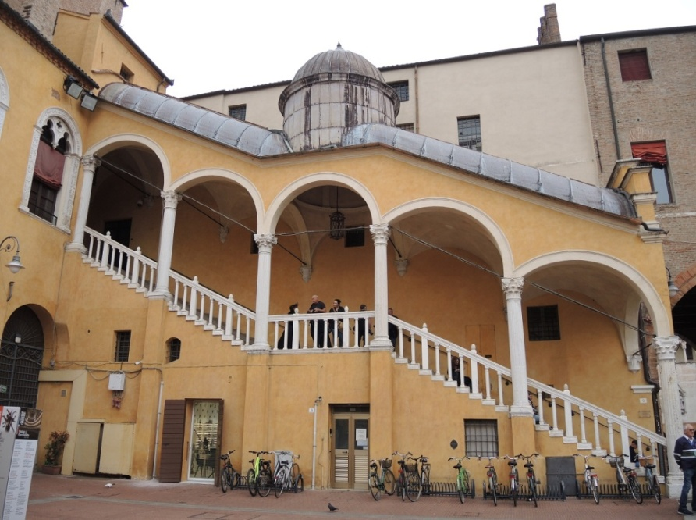
FERRARE
La Cour du Château,
puis
l’entrée du Château

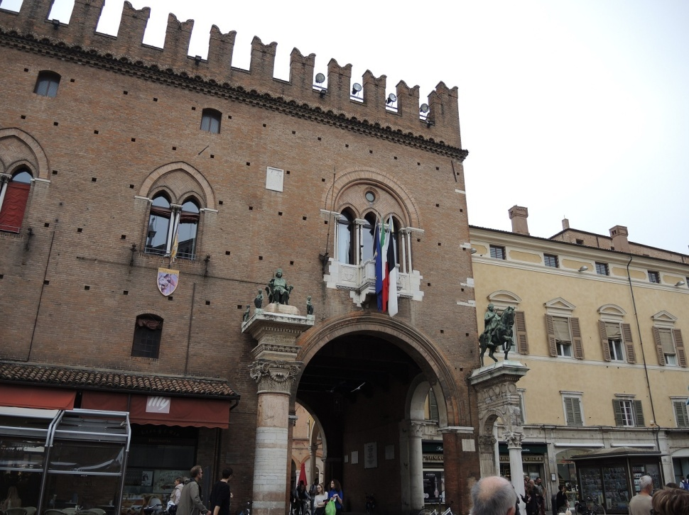
Ferrare, l’entrée du Château

En levant la tête dans une rue à Ferrare
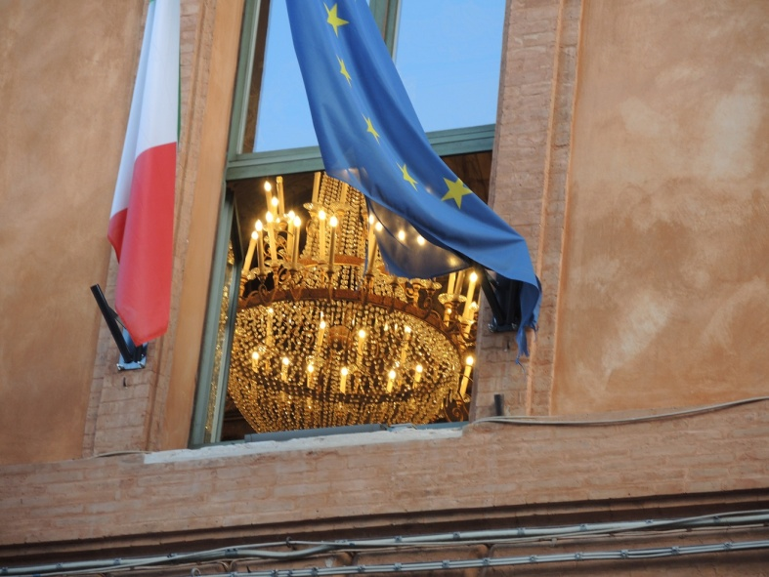

Le deuxième jour, nous visitons le parc de l’Italie miniature, où sont reproduits, sous forme de maquettes, les principaux monuments et édifices de l’Italie, mais aussi des capitales d’Europe. Une balade plutôt distrayante. La maquette du mausolée de Galla Placidia a permis la photo aérienne publiée dans cet article.
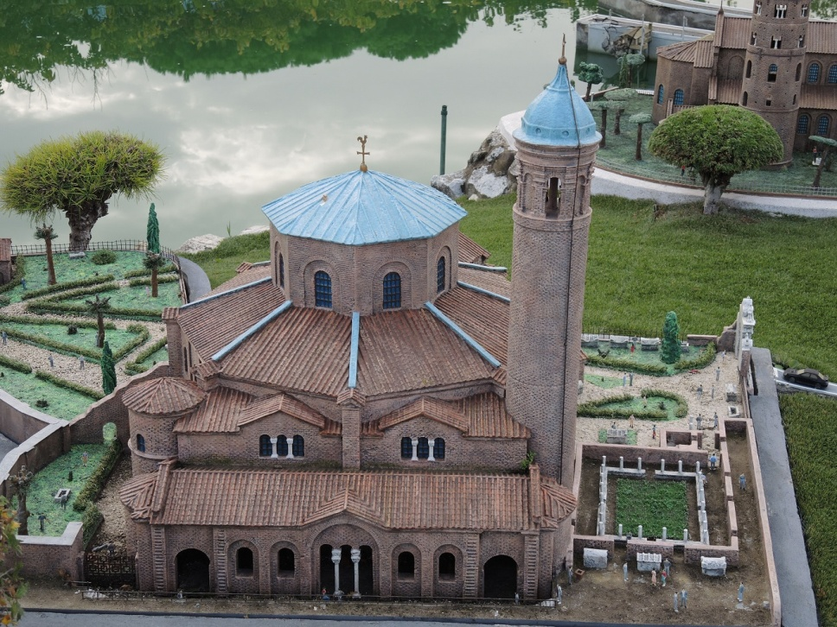

L’après-midi, la visite de Ravenne, ville aux mosaïques byzantines d’une richesse infinie. Un lien vers un site vous permet d’en voir, et savoir plus sur ces trésors.
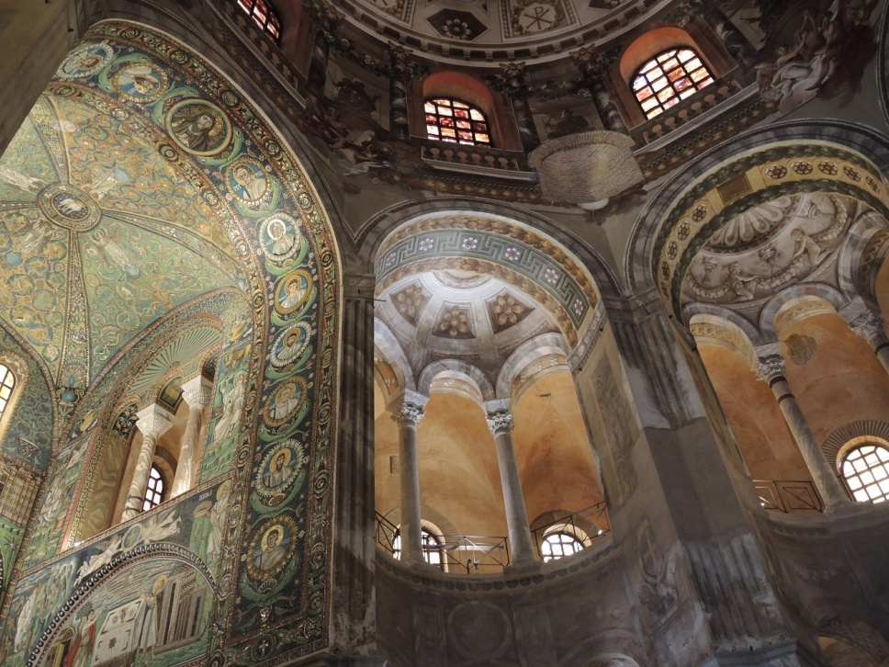
Les colombes de Ravenne, tout en mosaïques
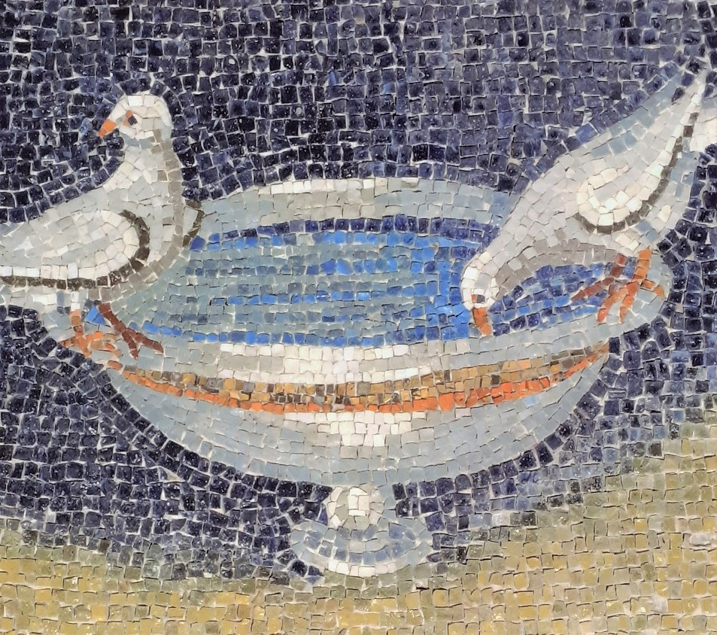
Un lien Internet, pour en savoir plus sur les mosaïques de Ravenne :
Article sur Ravenne

Le troisième jour fut consacré au petit village de Cesenatico (cf. la photo de groupe), avec son canal et ses bateaux de différentes régions d’Italie.
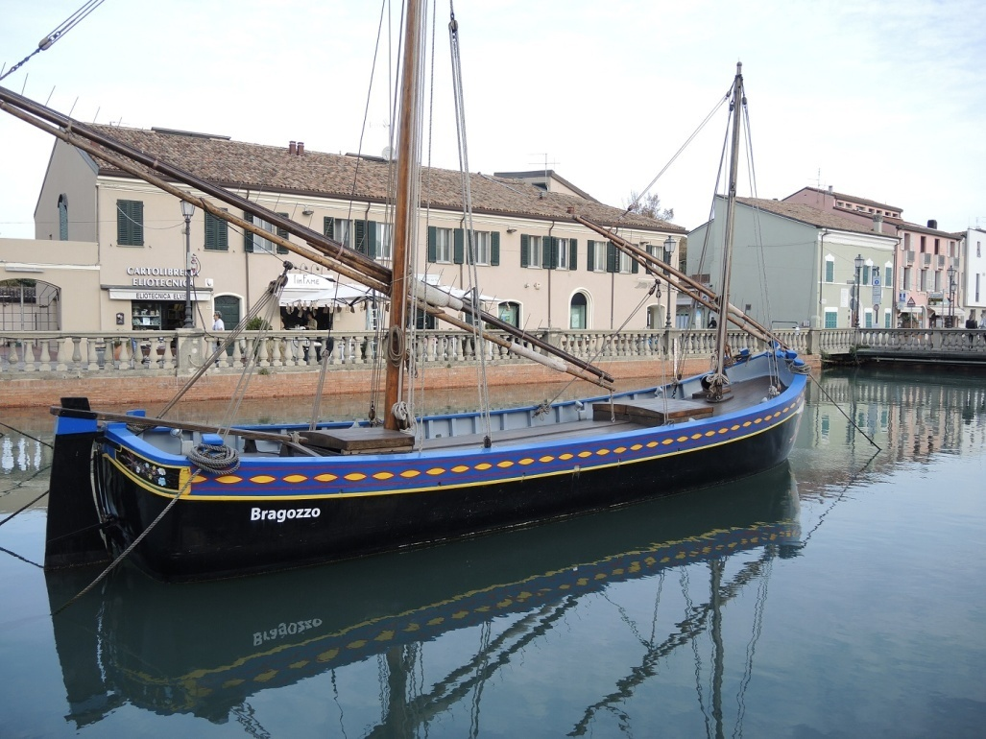
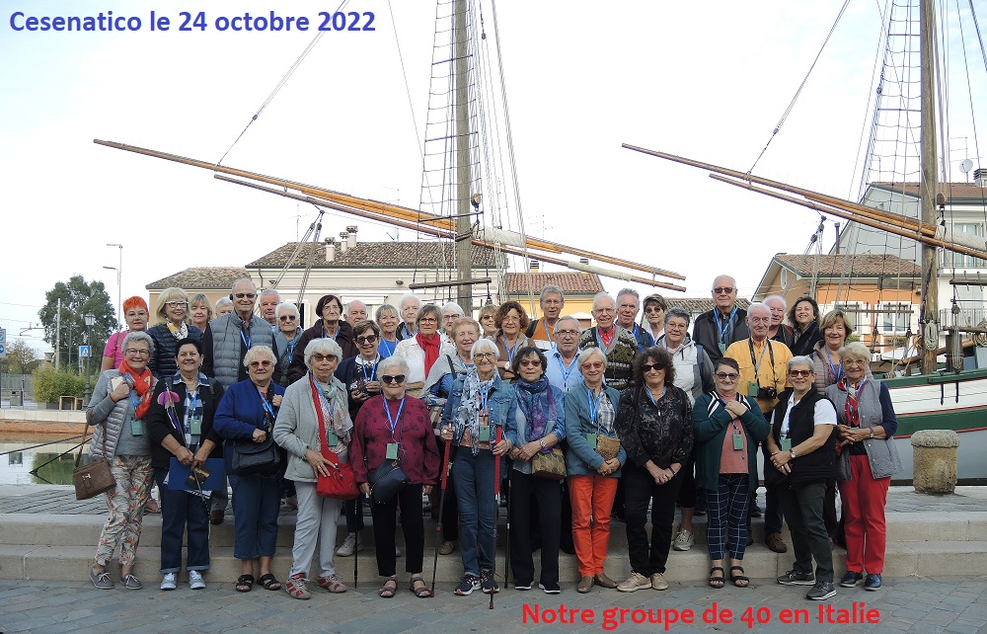
L’après-midi, nous sommes allés à Bologne (avec un peu plus de route), pour une visite guidée de cette ville médiévale, tout en harmonie d’ocres.
Nous avons fait une cure de pâtes, toujours parfaitement préparées : ah ! la maîtrise de la cuisson « al dente » ! Mais, comme souvent en Italie, les pâtes ne constituent pas le plat principal. Il s’agit « juste » de l’entrée. Ensuite, les petites escalopes de veau ont alterné avec le poulet, le poisson, la charcuterie ou les tomates-mozza … en guise de plat. Toujours une proposition de gâteau en dessert, mais avec une salade de fruits frais pour ceux et celles qui ne souhaitaient surcharger le car au retour …
A propos de car, il était très confortable, et le conducteur plein de qualités : conduite en douceur, sans à-coup ni impatience. Des qualités humaines aussi : humour, patience, bonne humeur … même lorsque nous avons dû attendre quelques retardataires
Nous avons bénéficié d’un hôtel de grand confort, supérieur à celui initialement prévu. Il n’y avait pas de soirée dansante dans cet hôtel, mais, hormis le premier jour, notre groupe constituait pratiquement les seuls clients de l’hôtel et du restaurant, ce qui fut très agréable. L’équipe de serveurs a été d’une grande efficacité, et fort sympathique.
Un énorme gâteau, pour quarante convives, a été confectionné spécialement pour notre dernier soir, la veille de notre départ. Cette dernière soirée s’est terminée dans une bonne ambiance, et avec quelques regrets : séjour un peu trop court !

Lever de soleil sur l’Adriatique, le 24 octobre 2022
